Федеральное государственное автономное образовательное учреждение высшего образования «Национальный исследовательский университет ИТМО»

Факультет программной инженерии и компьютерной техники

Программирование

Лабораторная работа №2

«Основы ООП в Java»

Вариант №42352.

Выполнил:
Вишняков Александр Сергеевич
группа Р3110

Проверил:
Барсуков Максим Андреевич.

Санкт-Петербург 2026

Оглавление
Задание 3
Исходный код программы 4
Результаты работы программы 4
Диаграммы классов 6
Заключение 6

Задание
- Ознакомиться с документацией, обращая особое внимание на классы Pokemon и Move. При дальнейшем выполнении лабораторной работы читать документацию еще несколько раз.
- Скачать файл Pokemon.jar. Его необходимо будет использовать как для компиляции, так и для запуска программы. Распаковывать его не надо! Нужно научиться подключать внешние jar-файлы к своей программе.
- Написать минимально работающую программу и посмотреть как она работает.
- Создать один из классов покемонов для своего варианта. Класс должен наследоваться от базового класса Pokemon. В конструкторе нужно будет задать типы покемона и его базовые характеристики. После этого попробуйте добавить покемона в сражение.
- Создать один из классов атак для своего варианта (лучше всего начать с физической или специальной атаки). Класс должен наследоваться от класса PhysicalMove или SpecialMove. В конструкторе нужно будет задать тип атаки, ее силу и точность. После этого добавить атаку покемону и проверить ее действие в сражении. Не забудьте переопределить метод describe, чтобы выводилось нужное сообщение.
- Если действие атаки отличается от стандартного, например, покемон не промахивается, либо атакующий покемон также получает повреждение, то в классе атаки нужно дополнительно переопределить соответствующие методы (см. документацию). При реализации атак, которые меняют статус покемона (наследники StatusMove), скорее всего придется разобраться с классом Effect. Он позволяет на один или несколько ходов изменить состояние покемона или модификатор его базовых характеристик.
- Доделать все необходимые атаки и всех покемонов, распределить покемонов по командам, запустить сражение.
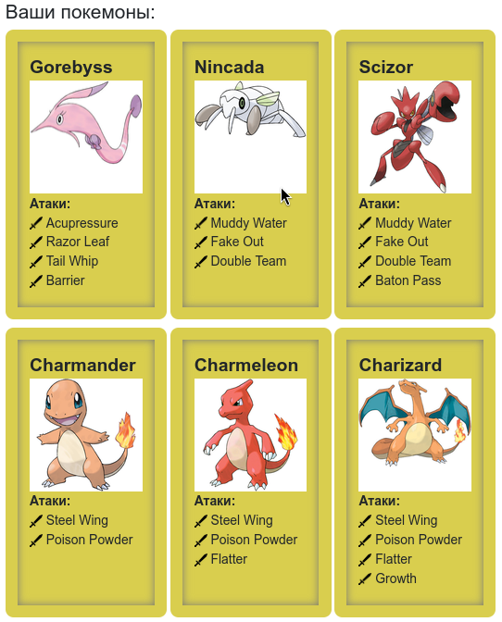
Рисунок 1 – Список покемонов.

Исходный код программы
https://github.com/AleksandrVishniakov/itmo/blob/main/s1/prg/labs/l2

Результаты работы программы
Charmander Charmander from the team Purple enters the battle!
Gorebyss Gorebyss from the team Blue enters the battle!
Charmander Charmander uses ability "Steel Wing".
Gorebyss Gorebyss loses 3 hit points.

Gorebyss Gorebyss uses ability "Tail Whip".

Charmander Charmander uses ability "Steel Wing".
Gorebyss Gorebyss loses 2 hit points.

Gorebyss Gorebyss uses ability "Razor Leaf".
Charmander Charmander loses 2 hit points.

Charmander Charmander uses ability "Poison Powder".
Gorebyss Gorebyss is poisoned

Gorebyss Gorebyss uses ability "Barrier".

Gorebyss Gorebyss loses 1 hit points.
Charmander Charmander uses ability "Poison Powder".

Gorebyss Gorebyss uses ability "Barrier".

Gorebyss Gorebyss loses 1 hit points.
Charmander Charmander uses ability "Steel Wing".
Gorebyss Gorebyss loses 2 hit points.

Gorebyss Gorebyss uses ability "Barrier".

Gorebyss Gorebyss loses 1 hit points.
Charmander Charmander misses

Gorebyss Gorebyss uses ability "Razor Leaf".
Charmander Charmander loses 3 hit points.

Gorebyss Gorebyss loses 1 hit points.
Charmander Charmander uses ability "Poison Powder".

Gorebyss Gorebyss uses ability "Razor Leaf".
Charmander Charmander loses 2 hit points.

Gorebyss Gorebyss loses 1 hit points.
Charmander Charmander uses ability "Steel Wing".
Gorebyss Gorebyss loses 2 hit points.
Gorebyss Gorebyss faints.
Nincada Nincada from the team Blue enters the battle!
Charmander Charmander uses ability "Steel Wing".
Nincada Nincada loses 3 hit points.

Nincada Nincada uses ability "Double Team".

Charmander Charmander uses ability "Steel Wing".
Nincada Nincada loses 4 hit points.
Deffense increased!

Nincada Nincada uses ability "Double Team".

Charmander Charmander misses

Nincada Nincada uses ability "Double Team".

Charmander Charmander uses ability "Poison Powder".
Nincada Nincada is poisoned

Nincada Nincada uses ability "Muddy Water".
Charmander Charmander loses 9 hit points.
Charmander Charmander faints.
Charmeleon Charmeleon from the team Purple enters the battle!
Charmeleon Charmeleon misses

Nincada Nincada uses ability "Muddy Water".
Charmeleon Charmeleon loses 8 hit points.

Nincada Nincada loses 1 hit points.
Nincada Nincada uses ability "Fake Out".
Charmeleon Charmeleon loses 4 hit points.

Charmeleon Charmeleon misses

Nincada Nincada loses 1 hit points.
Nincada Nincada uses ability "Fake Out".
Charmeleon Charmeleon loses 5 hit points.
Charmeleon Charmeleon faints.
Charizard Charizard from the team Purple enters the battle!
Nincada Nincada uses ability "Fake Out".
Charizard Charizard loses 3 hit points.

Charizard Charizard misses

Nincada Nincada loses 1 hit points.
Charizard Charizard uses ability "Growth".

Nincada Nincada uses ability "Muddy Water".
Charizard Charizard loses 11 hit points.
Opponent's accuracy decreased!
Charizard Charizard faints.
Team Purple loses its last Pokemon.
The team Blue wins the battle!

Диаграммы классов
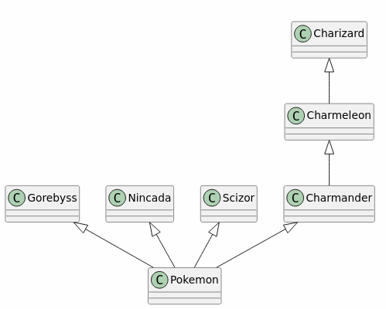
Рисунок 2 – Диаграмма классов покемонов.
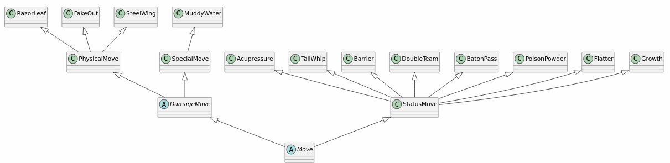
Рисунок 3 – Диаграмма классов атак.

Заключение
В процессе выполнения лабораторной работы я познакомился с основными принципами ООП, научился реализовывать различные классы в языке Java, научился подключать внешние jar-зависимости, а также поработал c инструментом для генерации UML-диаграмм – Plant UML.

